CLASSIFICAÇÃO DOS PRODUTOS DE SEGURO
EM RAMOS
Classificação com base nos grupos/ramos da Circular SUSEP 395/2009

SEGUROS - Pessoas e Danos
SEGUROS - DANOS
- Todos os grupos/ramos, excetuados "Vida Individual", "Família VGBL" e "PESSOAS"
SEGUROS - PESSOAS
- Grupos 09 e 13: todos, exceto "Vida Individual" e "Família VGBL"
- Grupo 10: ramo 1061-Seg. Habit. em Apól. De Merc. - Pr
- Grupo 11: ramo 1198-Seguro de Vida do Produtor Rural

SEGUROS - Vida Individual e Família VGBL
SEGUROS – FAMÍLIA VGBL
- Grupo 09/Pessoas Coletivo: ramos “VGBL/VAGP/ VRGP/VRSA/PRI”
- Grupo 13/Pessoas Individual: ramo “VGBL/VAGP/ VRGP/VRSA/PRI”
SEGUROS – VIDA INDIVIDUAL
- Grupo 09/Pessoas Coletivo: ramos “Dotal Misto”, “Dotal Puro” e “Vida Individual”
- Grupo 13/Pessoas Individual: ramos “Dotal Misto”, “Dotal Puro” e “Vida”
= não-vida
= vida
SEGUROS - Pessoas e Danos
PROVISÕES
QUADRO 3 – Seguros / Mapas Demonstrativos / Provisões
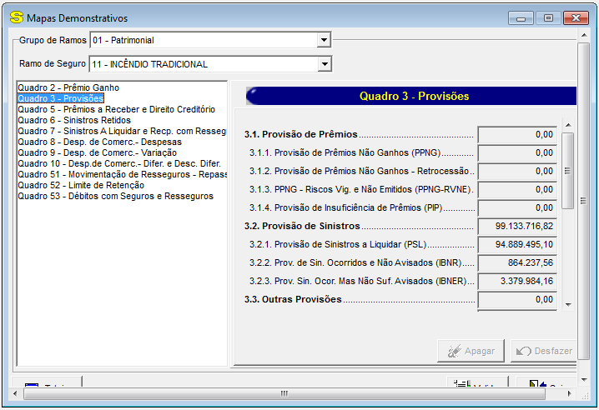
A seleção dos registros considera a classificação por ramo apresentada anteriormente

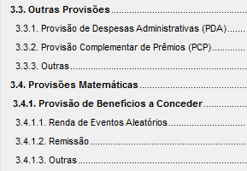
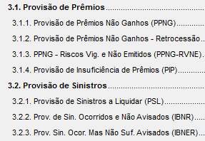
QUADRO 3 – Provisões
(+)
(+)
(+)
(+)
(+)
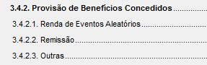
(+)
3.1 = 3.1.1 + 3.1.3 + 3.1.4
O campo 3.1.1 já inclui o valor informado no campo 3.1.2. Por isso o campo 3.1.2 não é somado para o computo da Provisão de Prêmios.

SEGUROS – Pessoas e Danos (cont.)
PRÊMIO GANHO

QUADRO 2 – Seguros / Mapas Demonstrativos / Prêmio Ganho ⁽¹⁾
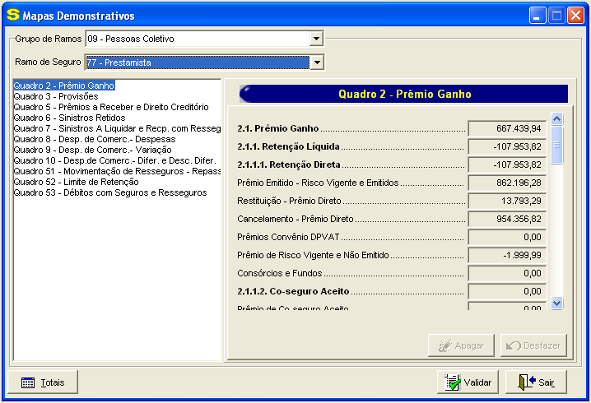
QUADRO A PARTIR DE JAN/2009
A seleção dos registros considera a classificação por ramo apresentada anteriormente
Prêmio líquido de resseguro. Queremos o prêmio bruto.

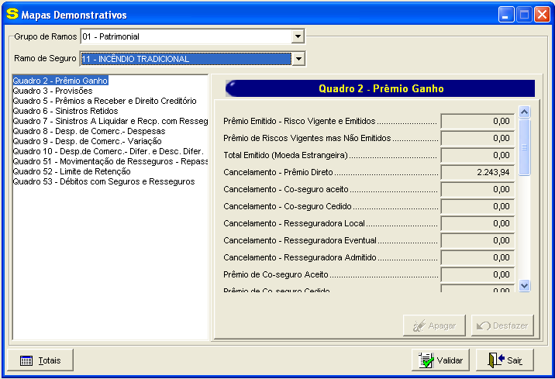
QUADRO ATÉ DEZ/2008

(1) O Quadro 2 passou por alteração em janeiro de 2009. Dessa forma o procedimento de apuração do prêmio ganho em datas anteriores a esta deve considerar o quadro em sua configuração vigente até dez/2008.
SEGUROS – Pessoas e Danos (cont.)
PRÊMIO GANHO (cont.)
CÁLCULO COM BASE NO QUADRO 2, VÁLIDO A PARTIR DE JAN/2009:

QUADRO 2 – Prêmio Ganho (a partir de jan/2009)

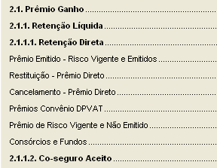
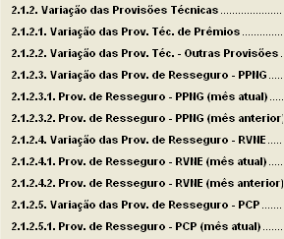
Para respeitar a fórmula do Manual do FIP, que soma o item 2.1.2 no cálculo do Prêmio Ganho, as empresas “negativam” o valor deste campo. Mas nos sub-itens, inclusive os que utilizamos, o valor não é “negativado” e corresponde a diferença: (provisão do mês atual – provisão do mês anterior)
(-)
(+)
(+)

(+)
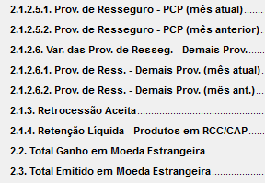
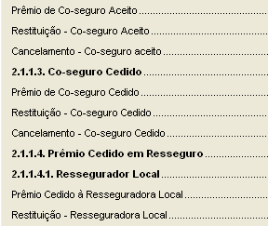

(-)

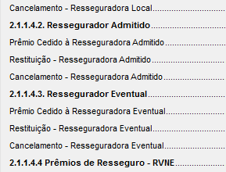

SEGUROS – Pessoas e Danos (cont.)
PRÊMIO GANHO (cont.)
CÁLCULO COM BASE NO QUADRO 2, VÁLIDO ATÉ DEZ/2008:
QUADRO 2 – Prêmio Ganho (até dez/2008)

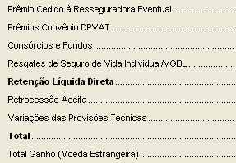
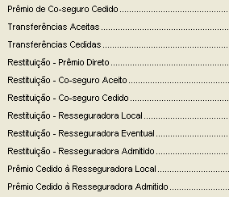
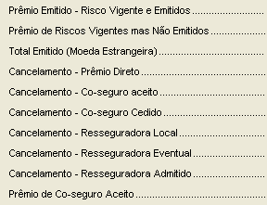

(+)
- CO-SEGURO CEDIDO =
(+)Prêmio de Co-seguro Cedido
(-)Restituição – Co-seguro Cedido
(-)Cancelamento – Co-seguro Cedido
- CO-SEGURO ACEITO =
(+)Prêmio de Co-seguro Aceito
(-)Restituição – Co-seguro Aceito
(-)Cancelamento – Co-seguro Aceito

(+)

(-)
(-)
(+)
(-)
(-)
(+)
(+)
- RETENÇÃO DIRETA=RETENÇÃO LÍQUIDA DIRETA=
(+) Prêmio Emitido - Risco Vigente e Emitidos
(+) Prêmios Convênio DPVAT
(+) Resgates de Seguro de Vida Individual/VGBL
(+) Prêmio de Riscos Vigentes mas Não Emitidos
(+) Consórcios e Fundos
(-) Restituição - Prêmio Direto
(-) Cancelamento – Prêmio Direto
- RETROCESSÃO ACEITA =
(+)Retrocessão Aceita
- VARIAÇÃO DAS PROV. TÉC. DE PRÊMIOS =
Embora o objetivo seja trabalhar com essa variação bruta das provisões de resseguro, o valor aqui informado é a variação líquida, ou seja, exclui a variação das provisões de resseguro. Vale observar que neste caso não é possível obter do Quadro 16 a variação das provisões de resseguro, como fazemos no cálculo do Prêmio Ganho de Resseguros, pois naquele caso não é necessário a segregação por ramo como é aqui e o Q16 contém apenas a informação consolidada. Dada a ausência de informação iremos trabalhar com a variação líquida de resseguro no lugar do valor bruto desejado. Somamos este valor na apuração do Prêmio Ganho, pois ele é negativado pelas empresas ao preencherem o FIP.
SEGUROS – Vida Individual e Família VGBL
PROVISÕES
QUADRO 60 (Vida Individual) - Mapas Demonstrativos / Movimento por Vida Individual - Provisões Matemáticas
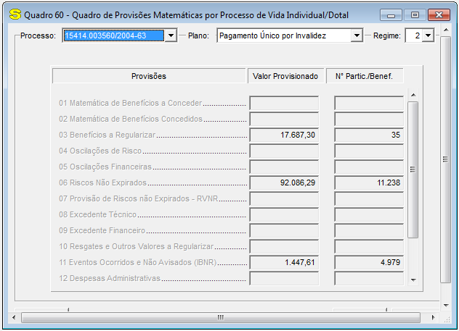

QUADRO 74 (Família VGBL) -Mapas Demonstrativos / Movimento por VGBL - Provisões Matemáticas

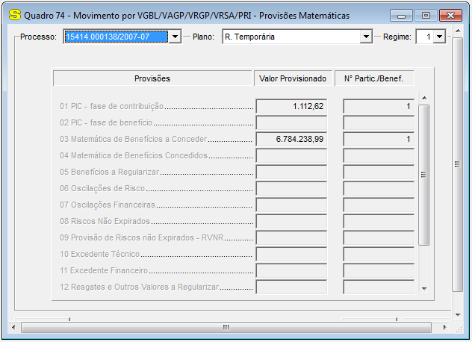
SEGUROS – Vida Individual e Família VGBL (cont.)
PROVISÕES (cont.)

QUADRO 60 – Quadro de Provisões Matemáticas por Processo de Vida Individual / Dotal

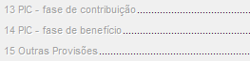
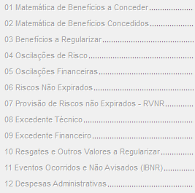

(+)

(+)

QUADRO 74 – Movimento por VGBL/VAGP/VRGP/VRSA/PRI – Provisões Matemáticas

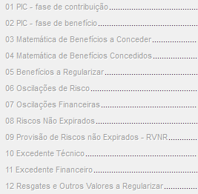
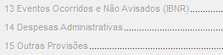
(+)
SEGUROS – Vida Individual e Família VGBL (cont.)
PRÊMIO GANHO

QUADRO 57 (Vida Individual) – Movimentos por Vida Individual / Prêmios Retidos
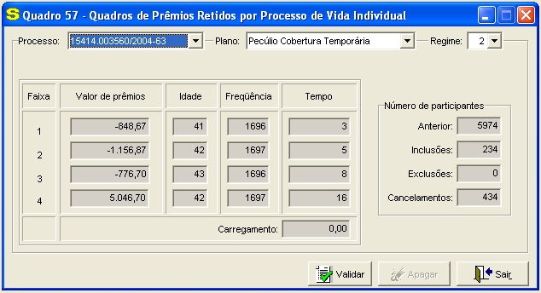
Corretagem, administração, etc.
(+)
(+)
Valores líquidos
de carregamento
QUADRO 71 (Família VGBL) – Movimentos por VGBL/VAGP/VRPG/VRSA/PRI – Contribuições Arrecadadas
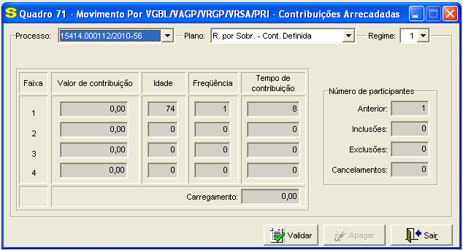
(+)
(+)
PREVIDÊNCIA – Previdência Tradicional e Família PGBL
PROVISÕES

QUADRO 43 (Previdência Tradicional) - Previdência/ Previdência Tradicional / Provisões Matemáticas
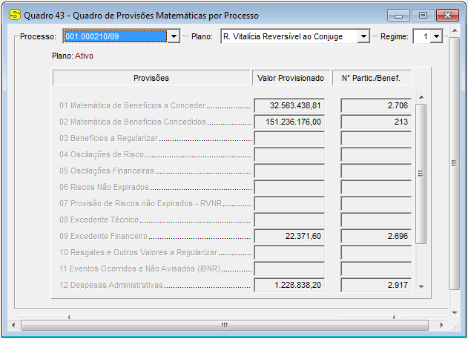

QUADRO 64 (Família PGBL) - Previdência/ "PGBL/PAGP/PRGP/PRSA/PRI" / Provisões Matemáticas

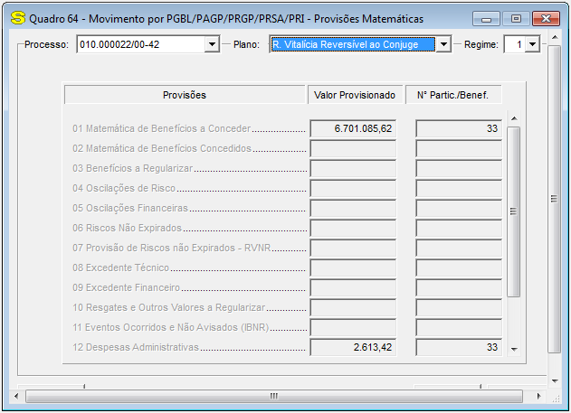
PREVIDÊNCIA – Previdência Tradicional e Família PGBL (cont.)
PROVISÕES (cont.)

QUADRO 43 – Quadro de Provisões Matemáticas por Processo

(+)

(+)

QUADRO 64 – Movimento por PGBL/PAGP/PRGP/PRSA/PRI – Provisões Matemáticas

(+)
PREVIDÊNCIA – Previdência Tradicional e Família PGBL
PRÊMIO GANHO
QUADRO 40 (Previdência Tradicional) – Movimento por Plano / Benefício–Contribuições Emitidas
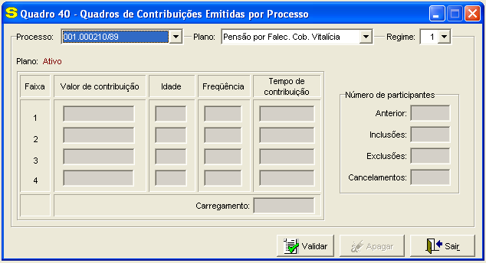
Corretagem, administração, etc.
(+)
(+)
Valores líquidos
de carregamento
QUADRO 61 (Família PGBL) – Movimentos por PGBL/PAGP/PRPG/PRSA/PRI – Contribuições Arrecadadas
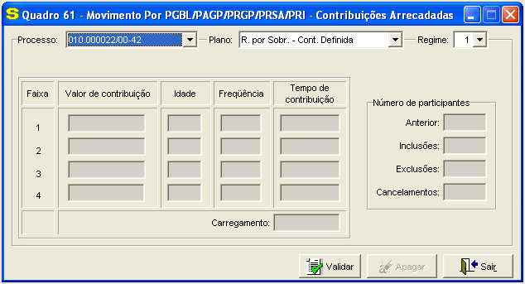
(+)
(+)
CAPITALIZAÇÃO
PROVISÕES
QUADRO 55 – Movimento por Capitalização / Provisão dos Títulos de Capitalização
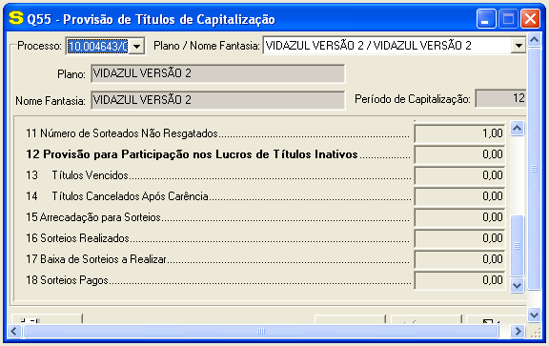
QUADRO 55 – Provisão de Títulos de Capitalização

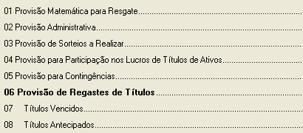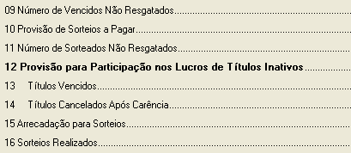
(+)
(+)
(+)

CAPITALIZAÇÃO
CONTRIBUIÇÕES
QUADRO 56 - Movimento por Capitalização/Movimento dos Títulos de Capitalização
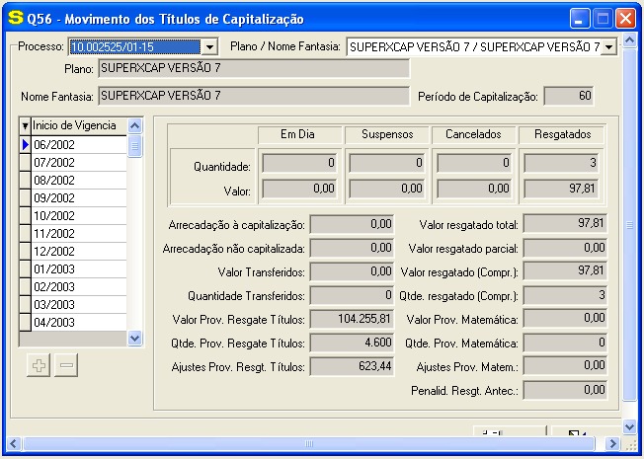
(+)

RESSEGUROS
PROVISÕES
QUADRO 3R – Mapas Demonstrativos por Grupos / Provisão de Resseguro
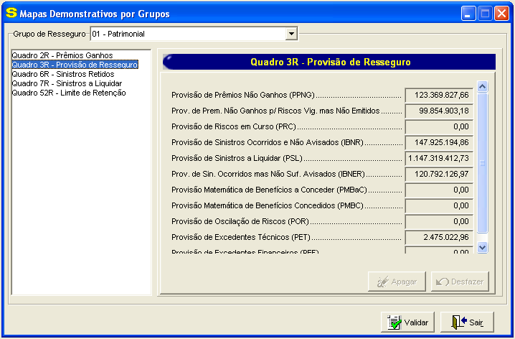

QUADRO 3R – Provisão de Resseguro

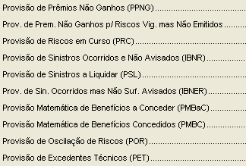
(+)

RESSEGUROS
PRÊMIO GANHO
QUADRO 2R – Mapas Demonstrativos por Grupos / Prêmios Ganhos
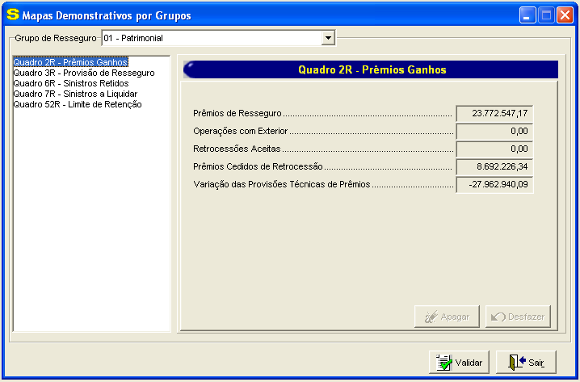
Valor bruto de retrocessão cedida
(+)
(+)
(+)
O sinal está negativado neste quadro e
seu valor não inclui a variação relativa aos prêmios de retrocessão cedidos, que é obtida no quadro Q16.
QUADRO 16 – Provisões Técnicas
QUADRO 16 – Provisões Técnicas
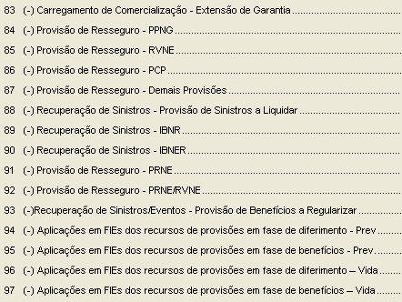
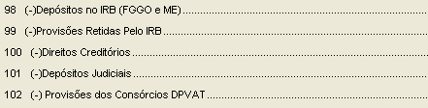
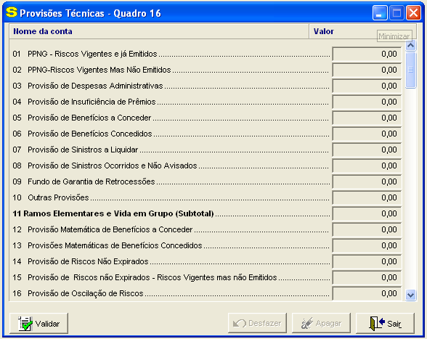
(-)
Somamos os itens 84 a 87 do Q16 e o resultado é deduzido do valor obtido no Q2R acima, tomando o cuidado de obter a variação (provisão do mês atual – provisão do mês anterior) antes da aplicação da redução citada.

